بسم الله الرحمن الرحيم
بداءة خليقة الله
بقلم العبد الفقير إلى الله محمد شاهين التَّاعِب
فهرس الموضوعات:
۩ نقاط البحث: 2
۩ هذا البحث إهداء إلى: 2
۩ مقدمة: 3
۩ المعاني العامة لكلمة (αρχη): 5
۞ أمثلة على الأولية في الزمن (Primacy in Time): 6
۞ نصوص تبين استخدام كلمة "أرخي" بمعنى الأولية الزمنية: 7
۞ أمثلة على الأولية في الترتيب (Primacy in Order): 10
۞ نصوص تبين استخدام كلمة "أرخي" بمعنى أولية الترتيب: 11
۞ أمثلة على الأولية في الرتبة (Primacy in Rank): 13
۞ نصوص تبين استخدام كلمة "أرخي" بمعنى أولية الرتبة: 21
۩ مُلخَّص ما سبق: 22
۩ الخاتمة: 23
۩ الملحق الأول - كلمة (αρχη) من بعض القواميس: 25
۩ الملحق الثاني - أغلبية الترجمات ترجمت (αρχη) في النص إلى بداية: 30

۩ نقاط البحث:
- أول معنى يطرأ لذهن قارئ النص أن يسوع هو أول المخلوقات التي خلقها الله.
- جميع معاني كلمة أرخي تجعل يسوع مخلوق بحسب النص.
- يسوع بحسب النص منسوب للخليقة والخليقة منسوبة لله فلا يكون يسوع الخالق.

۩ هذا البحث إهداء إلى:
- أستاذي وشيخي وأبي الشيخ عرب - sheekh_3arb.
- الأخت الفاضلة طالبة العلم المجتهدة جوين إسلام - join_islam.
- الأخت الفاضلة طالبة العلم المجتهدة مريم - mariam_we love Allah.
- الأخ الفاضل طالب العلم المجتهد مُعاذ عِليان - m03az.
- الأستاذ دافيد روبرت بالمر صاحب موقع www.bibletranslation.ws - David Robert Palmer.
- الدكتور بيل وارين بروفيسور العهد الجديد واللغة اليونانية - Bill Warren.
- مُراد سلامة الذي كان المحرك الأساسي لكتابة هذا البحث.

۩ مقدمة:
الحمد لله نحمده، ونستعين به ونستغفره، ونعوذ بالله تعالى من شرور أنفسنا ومن سيئات أعمالنا، من يهده الله فلا مُضِل له، ومن يضلل فلن تجد له وليّاً مرشداً، وأشهد أن لا إله إلا الله وحده لا شريك له، وأشهد أن محمداً عبده ورسوله، وصَيفِّه من خلقه وخليله، بلَّغ الرسالة، وأدى الأمانة، ونصح الأمة، فكشف الله به الغمة، ومحى الظلمة، وجاهد في الله حق جهاده حتى آتاه اليقين، وأشهد أن عيسى ابن مريم عبد الله ورسوله، وكلمته ألقاها إلى مريم وروح منه.
ثم أما بعد...
«اللَّهُمَّ رَبَّ جِبْرَائِيلَ وَمِيكَائِيلَ وَإِسْرَافِيلَ فَاطِرَ السَّمَوَاتِ وَالأَرْضِ عَالِمَ الْغَيْبِ وَالشَّهَادَةِ أَنْتَ تَحْكُمُ بَيْنَ عِبَادِكَ فِيمَا كَانُوا فِيهِ يَخْتَلِفُونَ اهْدِنِي لِمَا اخْتُلِفَ فِيهِ مِنَ الْحَقِّ بِإِذْنِكَ إِنَّكَ تَهْدِى مَنْ تَشَاءُ إِلَى صِرَاطٍ مُسْتَقِيمٍ».
نص مشهور جداً يتناوله كل من يريد إثبات أن يسوع مخلوق من واقع الكتاب المقدس، هو النص الموجود في رؤيا يوحنا اللاهوتي 3: 14 والتي هي عن يسوع بإجماع كل المفسرين، يقول النص...
Rev 3:14 واكتب إلى ملاك كنيسة اللاودكيين: «هذا يقوله الآمين، الشاهد الأمين الصادق، بداءة خليقة الله.
Rev 3:14 και τω αγγελω της εκκλησιας λαοδικεων γραψον ταδε λεγει ο αμην ο μαρτυς ο πιστος και αληθινος η αρχη της κτισεως του θεου
وتركيزنا سيكون على العبارة الأخيرة الموجودة في هذا النص...
(بداءة خليقة الله - η αρχη της κτισεως του θεου)، بات هذا النص شوكة في حلوق مفسري الكتاب المقدس، الذين إن مروا على النص سارعوا إلى نفي المعنى الذي يصرخ منه، وهو أن يسوع مخلوق، وإليكم نبذة بسيطة عن حال المفسرين...
Albert Barnes' Notes on the Bible
The beginning of the creation of God - This expression is a very important one in regard to the rank and dignity of the Saviour, and, like all similar expressions respecting him, its meaning has been much controverted. Compare the notes on Col_1:15. The phrase used here is susceptible, properly, of only one of the following significations, namely, either:
(a) that he was the beginning of the creation in the sense that he caused the universe to begin to exist - that is, that he was the author of all things; or.
(b) that he was the first created being; or.
(c) that he holds the primacy over all, and is at the head of the universe.
الترجمة: بداءة خليقة الله - وهذا تعبير مهم بالنسبة لرتبة وكرامة المخلص ، ومثل جميع التعبيرات التي تحترمه، قد جرى الكثير من الجدل حول معناه. قارن الملاحظات عن Col_1: 15. العبارة المستخدمة هنا حساسة ، على الوجه الصحيح ، واحدة فقط من هذه المعاني، وهي: إما:
- أنه هو بداية الخليفة بحيث انه سبب الوجود، أي أنه خالق جميع الأشياء... أو.
- أنه هو أو المخلوقات التي تم خلقها... أو.
- أنه يحمل الأولوية على الجميع، وأنه هو رأس الكون.
من هذا التفسير نجد أن المفسر يفتتح كلامه عن هذه العبارة ببيان وجود معاني مختلفة، ولكن العجيب أن هذه المعاني مترامية الأطراف بحيث أن هذه العبارة قد تجعل يسوع المسيح إما الخالق أو المخلوق، وهذا هو العجب العُجاب في الكتاب المقدس، وإليكم مثال آخر لحال المفسرين...
John Gill's Exposition of the Entire Bible
The beginning of the creation of God - not the first creature that God made, but the first cause of the creation; the first Parent, producer, and efficient cause of every creature; the author of the old creation, who made all things out of nothing in the beginning of time.
الترجمة: بداءة خليقة الله - ليس أول مخلوق صنعه الله، لكنه السبب الأول للخلق، الوالد الأول، المُنتِج، والسبب الفعال لكل مخلوق، خالق الخليقة القديمة، الذي عمل الكل من لا شيء في بداءة الزمان.
هنا بدأ المفسر كلامه بنفي أول معنى يطرأ للذهن من عند قراءة النص، وحاول جاهداً إثبات الضد ليسوع.
هذا البحث بإذن الله عز وجل سيكون من أجل إثبات أن العبارة الأخيرة من نص سفر الرؤيا 3: 14...
(بداءة خليقة الله - η αρχη της κτισεως του θεου) تثبت بما لا يدع مجالاً للشك أن يسوع مخلوق بأي حال أو مفهوم كان، وسيكون تركيزنا على النص اليوناني الذي يعتقد المسيحي أنها اللغة الأصلية للعهد الجديد وبالخصوص على كلمة (أرخي - αρχη) ومعناها التي هي مفتاح فهمنا للعبارة، ونسأل الله عز وجل التوفيق في الشرح والبيان.

۩ المعاني العامة لكلمة (αρχη):
ما سنقوم بشرحه الآن بخصوص معنى الكلمة اليونانية (αρχη) خلاصة قراءة في مجموعة كبيرة من المراجع العالمية والقواميس الكتابية المتخصصة في دراسة اللغة اليونانية القديمة (ἡ κοινὴ διάλεκτος) التي بها كُتب العهد الجديد والترجمة السبعينية، وإليكم بعض المراجع التي قمنا بالاطلاع عليها من أجل استيفاء مفهوم كامل عن معنى الكلمة اليونانية (αρχη)...
- Exegetical Dictionary of the New Testament
- Analytical lexicon of the Greek New
- Strong’s Hebrew and Greek Dictionaries
- An Intermediate Greek-English Lexicon
- Dictionary of Biblical Languages With Semantic Domains
- The Greek-English Dictionary of the New Testament
- A Greek-English Lexicon of the New Testament and Other Early Christian Literature
- A Greek-English Lexicon of the Septuagint, Revised Edition
- New American Standard Hebrew-Aramaic and Greek Dictionaries
- Thayer’s Greek Definitions
- King James Concordance
- Morphological Analysis Codes for use with the Greek New Testaments
القاعدة أساسية لفهم كلمة (αρχη) وهي:
- (Αρχη always signifies primacy)"أرخي" دائماً تدل على الأوَليَّة.
هذه الأولية في ثلاثة تصنيفات لا رابع لهم:
- (Primacy in Time) أولية في الزمن.
- (Primacy in Order) أولية في الترتيب.
- (Primacy in Rank) أولية في الرتبة.

۞ أمثلة على الأولية في الزمن (Primacy in Time):
- آدم عليه السلام "أرخي" البشر. بمعنى أن آدم عليه السلام هو أول البشر.
- شهر يناير "أرخي" الأشهر. بمعنى أن شهر يناير هو بداية الشهور.
- إنجيل مرقس "أرخي" الأناجيل. بمعنى أن إنجيل مرقس هو أول إنجيل تم كتابته.
- ميلاد يسوع "أرخي" التقويم الميلادي. بمعنى أن ميلاد يسوع بداية التقويم الميلادي.
- سورة العلق "أرخي" القرآن. بمعنى أن سورة العلق أول ما نزل من القرآن.
يجب التركيز جيداً في هذه الأمثلة، حيث أن آدم عليه السلام هو أول البشر، أي انه هو قبل جميع البشر زمنياً والباقي جاؤوا بعده، ولكنه رغم انه "أرخي" البشر زمنياً إلا انه في النهاية معدود من البشر، وهذا هو جوهر بحثنا، وهذه هي حقيقة معنى كلمة (أرخي - αρχη)، فبالرغم أن الكلمة أعطت آدم عليه السلام امتيازا زمنياً على باقي البشر إلا انه مضاف إلى البشر، فهو منهم لا محالة رغم ميزته عليهم.
وهكذا أيضاً شهر يناير الذي هو "أول" الشهور ويأتي قبلهم زمنياً ويتميز بأنه (رأس - αρχη) السنة، فهو مع ذلك جزء من السنة وما زال وسيظل شهراً من الشهور حتى وإن امتاز عن باقي الشهور بـ أوَليَّته الزمنية. هكذا أيضاً إنجيل مرقس، فهو "أول" إنجيل تم كتابته زمنياً، لذلك يستحق بجدارة أن يكون هو "أرخي" الأناجيل، وإن كان هذا السبق الزمني مَيَّز إنجيل مرقس عن باقي الأناجيل، إلا أنه رغم هذا الامتياز واحد من الأناجيل في النهاية.
إذن، إن أردنا أن نفهم معنى كلمة (أرخي - αρχη) في العبارة موضوع البحث، بحيث أنها تصف يسوع بأنه "أرخي" خليقة الله من الناحية الزمنية، فأسبقيته لباقي الخليقة قد تكون ميزة، ولكنه في النهاية منسوب للخليقة، فهو منهم لا محالة، وهذه الخليقة منسوبة لله بحسب النص اليوناني...
(بداءة خليقة الله - η αρχη της κτισεως του θεου)، فإن كانت كلمة "أرخي" في النص تعني الأوَليَّة الزمنية فهي بذلك تجعل يسوع "أول" مخلوقات الله، أو كما هي موجودة في ترجمات كثيرة (بداءة خليقة الله - The Beginning of the creation of God) أي أنه هو خُلِق أولاً والجميع خُلِق بعده.

۞ نصوص تبين استخدام كلمة "أرخي" بمعنى الأولية الزمنية:
Joh 1:1 في البدء كان الكلمة والكلمة كان عند الله وكان الكلمة الله.
Joh 1:1 εν αρχη ην ο λογος και ο λογος ην προς τον θεον και θεος ην ο λογος
Joh 1:2 هذا كان في البدء عند الله.
Joh 1:2 ουτος ην εν αρχη προς τον θεον
Php 4:15 وأنتم أيضا تعلمون أيها الفيلبيون أنه في بداءة الإنجيل، لما خرجت من مكدونية، لم تشاركني كنيسة واحدة في حساب العطاء والأخذ إلا أنتم وحدكم.
Php 4:15 οιδατε δε και υμεις φιλιππησιοι οτι εν αρχη του ευαγγελιου οτε εξηλθον απο μακεδονιας ουδεμια μοι εκκλησια εκοινωνησεν εις λογον δοσεως και ληψεως ει μη υμεις μονοι
Gen 10:10 وكان ابتداء مملكته بابل وارك واكد وكلنة في ارض شنعار.
Gen 10:10 καὶ ἐγένετο ἀρχὴ τῆς βασιλείας αὐτοῦ Βαβυλὼν καὶ Ορεχ καὶ Αρχαδ καὶ Χαλαννη ἐν τῇ γῇ Σεννααρ.
Job 40:19 هو أول أعمال الله. الذي صنعه أعطاه سيفه.
Job 40:19 τοῦτ᾿ ἔστιν ἀρχὴ πλάσματος κυρίου, πεποιημένον ἐγκαταπαίζεσθαι ὑπὸ τῶν ἀγγέλων αὐτοῦ.
Rth 1:22 فرجعت نعمي وراعوث الموآبية كنتها معها, التي رجعت من بلاد موآب, ودخلتا بيت لحم في ابتداء حصاد الشعير.
Rth 1:22 καὶ ἐπέστρεψεν Νωεμιν καὶ Ρουθ ἡ Μωαβῖτις ἡ νύμφη αὐτῆς ἐπιστρέφουσα ἐξ ἀγροῦ Μωαβ· αὐταὶ δὲ παρεγενήθησαν εἰς Βαιθλεεμ ἐν ἀρχῇ θερισμοῦ κριθῶν.
2Sa 21:9 وسلمهم إلى يد الجبعونيين فصلبوهم على الجبل أمام الرب. فسقط السبعة معا وقتلوا في أيام الحصاد في أولها في ابتداء حصاد الشعير.
2Sa 21:9 καὶ ἔδωκεν αὐτοὺς ἐν χειρὶ τῶν Γαβαωνιτῶν, καὶ ἐξηλίασαν αὐτοὺς ἐν τῷ ὄρει ἔναντι κυρίου, καὶ ἔπεσαν οἱ ἑπτὰ αὐτοὶ ἐπὶ τὸ αὐτό· καὶ αὐτοὶ δὲ ἐθανατώθησαν ἐν ἡμέραις θερισμοῦ ἐν πρώτοις ἐν ἀρχῇ θερισμοῦ κριθῶν.
Ezr 4:6 وفي ملك أحشويروش في ابتداء ملكه كتبوا شكوى على سكان يهوذا وأورشليم.
Ezr 4:6 Καὶ ἐν βασιλείᾳ Ασουηρου ἐν ἀρχῇ βασιλείας αὐτοῦ ἔγραψαν ἐπιστολὴν ἐπὶ οἰκοῦντας Ιουδα καὶ Ιερουσαλημ.
Jer 26:1 في ابتداء ملك يهوياقيم بن يوشيا ملك يهوذا صار هذا الكلام من الرب:
Jer 26:1 Ἐν ἀρχῇ βασιλέως Ιωακιμ υἱοῦ Ιωσια ἐγενήθη ὁ λόγος οὗτος παρὰ κυρίου
Pro 8:23 منذ الأزل مسحت منذ البدء منذ أوائل الأرض.
Pro 8:23 πρὸ τοῦ αἰῶνος ἐθεμελίωσέν με ἐν ἀρχῇ,
2Ki 17:25 وكان في ابتداء سكنهم هناك أنهم لم يتقوا الرب، فأرسل الرب عليهم السباع فكانت تقتل منهم.
2Ki 17:25 καὶ ἐγένετο ἐν ἀρχῇ τῆς καθέδρας αὐτῶν οὐκ ἐφοβήθησαν τὸν κύριον, καὶ ἀπέστειλεν κύριος ἐν αὐτοῖς τοὺς λέοντας, καὶ ἦσαν ἀποκτέννοντες ἐν αὐτοῖς.
2Sa 21:10 فأخذت رصفة ابنة أية مسحا وفرشته لنفسها على الصخر من ابتداء الحصاد حتى انصب الماء عليهم من السماء، ولم تدع طيور السماء تنزل عليهم نهارا ولا حيوانات الحقل ليلا.
2Sa 21:10 καὶ ἔλαβεν Ρεσφα θυγάτηρ Αια τὸν σάκκον καὶ ἔπηξεν αὑτῇ πρὸς τὴν πέτραν ἐν ἀρχῇ θερισμοῦ κριθῶν, ἕως ἔσταξεν ἐπ᾿ αὐτοὺς ὕδωρ ἐκ τοῦ οὐρανοῦ, καὶ οὐκ ἔδωκεν τὰ πετεινὰ τοῦ οὐρανοῦ καταπαῦσαι ἐπ᾿ αὐτοὺς ἡμέρας καὶ τὰ θηρία τοῦ ἀγροῦ νυκτός.

۞ أمثلة على الأولية في الترتيب (Primacy in Order):
- حرف الألف "أرخي" الحروف. بمعنى أن حرف الألف ترتيبه الأول بين الحروف.
- الرقم واحد "أرخي" الأرقام الموجبة. بمعنى أن الرقم واحد ترتيبه الأول بين الأرقام الموجبة.
- سفر التكوين "أرخي" أسفار العهد القديم. بمعنى أن سفر التكوين ترتيبه الأول بين أسفار العهد القديم.
- إنجيل متى "أرخي" أسفار العهد الجديد. بمعنى أن إنجيل متى ترتيبه الأول بين أسفار العهد الجديد.
- التاعب "أرخي" زملائه في الدراسة. بمعنى أن التاعب ترتيبه الأول بين زملائه في السنة الدراسية.
- سورة الفاتحة "أرخي" سور القرآن. بمعنى أن سورة الفاتحة ترتيبه الأول بين سور القرآن.
من المعروف لنا جميعا أن حرف الألف ترتيبه الأول بين الحروف، وأيضاً معروف لدى الجميع أن الرقم واحد ترتيبه الأول بين الأرقام الموجبة، ولكن رغم هذه الميزة الجميلة التي تتوفر في حرف الألف وفي الرقم واحد، لا يزال الألف حرفاً، ولا يزال الرقم واحد ضمن الأرقام الموجبة، فلا يستطيع أحد القول بأن الألف ليس من الحروف لأنه هو "أرخي" الحروف، ولا يقول إلا مجنون مُختل أن "واحد" ليس رقماً لأنه "أرخي" الأرقام الموجبة، فكونهما "أرخي" لتصنيفهما لا يخرجهما عن هذا التصنيف قيد أنملة.
ولو ذهبنا ورأينا حال سفري التكوين ومتى، لوجدناهما "أرخي" العهد القديم والجديد، فهما بلا أدنى شك الأول في الترتيب بين أسفار عهديهما، فإن كان سفر تكوين هو الأول على أسفار العهد القديم، فما زال في النهاية سفر من أسفار العهد القديم رغم هذه الميزة، وكذلك متى الذي هو الأول على أسفار العهد الجديد، ما زال في النهاية سفر من أسفار العهد الجديد.
إذن، إن أردنا أن نفهم معنى كلمة (أرخي - αρχη) في العبارة موضوع البحث، بحيث أنها تصف يسوع بأنه "أرخي" خليقة الله من الناحية الترتيبية، أي أنه الأول على المخلوقات سواء كانت هذه الأولية هي أولية ترتيب في الخلق، أي انه خلق أولاً، أو أن هذه الأولية ترتيب تفضيل، على أي حال من الحالين فما زال يسوع مخلوق من هذه المخلوقات التي هو أولها، وهو منسوب إليهم بلا شك، بحسب النص اليوناني.

۞ نصوص تبين استخدام كلمة "أرخي" بمعنى أولية الترتيب:
Mar 1:1 بدء إنجيل يسوع المسيح ابن الله:
Mar 1:1 αρχη του ευαγγελιου ιησου χριστου υιου του θεου
Mat 24:8 ولكن هذه كلها مبتدأ الأوجاع.
Mat 24:8 παντα δε ταυτα αρχη ωδινων
Pro 17:14 ابتداء الخصام إطلاق الماء فقبل أن تدفق المخاصمة اتركها.
Pro 17:14 ἐξουσίαν δίδωσιν λόγοις ἀρχὴ δικαιοσύνης, προηγεῖται δὲ τῆς ἐνδείας στάσις καὶ μάχη.
Exo 12:2 هذا الشهر يكون لكم راس الشهور. هو لكم اول شهور السنة.
Exo 12:2 Ὁ μὴν οὗτος ὑμῖν ἀρχὴ μηνῶν, πρῶτός ἐστιν ὑμῖν ἐν τοῖς μησὶν τοῦ ἐνιαυτοῦ.
1Ch 16:7 حينئذ في ذلك اليوم أولا جعل داود يحمد الرب بيد آساف وإخوته:
1Ch 16:7 Ἐν τῇ ἡμέρᾳ ἐκείνῃ τότε ἔταξεν Δαυιδ ἐν ἀρχῇ τοῦ αἰνεῖν τὸν κύριον ἐν χειρὶ Ασαφ καὶ τῶν ἀδελφῶν αὐτοῦ
Gen 1:1 في البدء خلق الله السماوات والارض.
Gen 1:1 Ἐν ἀρχῇ ἐποίησεν ὁ θεὸς τὸν οὐρανὸν καὶ τὴν γῆν.
Ecc 10:13 ابتداء كلام فمه جهالة وآخر فمه جنون رديء.
Ecc 10:13 ἀρχὴ λόγων στόματος αὐτοῦ ἀφροσόνη, καὶ ἐσχάτη στόματος αὐτοῦ περιφέρεια πονηρά·
Pro 9:10 بدء الحكمة مخافة الرب ومعرفة القدوس فهم.
Pro 9:10 ἀρχὴ σοφίας φόβος κυρίου, καὶ βουλὴ ἁγίων σύνεσις·
Psa 111:10 رأس الحكمة مخافة الرب. فطنة جيدة لكل عامليها. تسبيحه قائم إلى الأبد.
Psa 111:10 ἀρχὴ σοφίας φόβος κυρίου, σύνεσις ἀγαθὴ πᾶσι τοῖς ποιοῦσιν αὐτήν. ἡ αἴνεσις αὐτοῦ μένει εἰς τὸν αἰῶνα τοῦ αἰῶνος.
Pro 1:7 مخافة الرب رأس المعرفة. أما الجاهلون فيحتقرون الحكمة والأدب.
(Brenton) The fear of the Lord is the beginning of wisdom; and there is good understanding to all that practise it: and piety toward God is the beginning of discernment; but the ungodly will set at nought wisdom and instruction.
Pro 1:7 Ἀρχὴ σοφίας φόβος θεοῦ, σύνεσις δὲ ἀγαθὴ πᾶσι τοῖς ποιοῦσιν αὐτήν· εὐσέβεια δὲ εἰς θεὸν ἀρχὴ αἰσθήσεως, σοφίαν δὲ καὶ παιδείαν ἀσεβεῖς ἐξουθενήσουσιν.
Ezr 9:2 لأنهم اتخذوا من بناتهم لأنفسهم ولبنيهم واختلط الزرع المقدس بشعوب الأراضي. وكانت يد الرؤساء والولاة في هذه الخيانة أولا.
Ezr 9:2 ὅτι ἐλάβοσαν ἀπὸ θυγατέρων αὐτῶν ἑαυτοῖς καὶ τοῖς υἱοῖς αὐτῶν, καὶ παρήχθη σπέρμα τὸ ἅγιον ἐν λαοῖς τῶν γαιῶν, καὶ χεὶρ τῶν ἀρχόντων ἐν τῇ ἀσυνθεσίᾳ ταύτῃ ἐν ἀρχῇ.

۞ أمثلة على الأولية في الرتبة (Primacy in Rank):
- القائد "أرخي" الجيش. بمعنى أن القائد هو الأعلى رتبة بين أفراد الجيش.
- المدير "أرخي" الشركة. بمعنى أن المدير هو الأعلى رتبة بين أفراد الشركة.
- ميخائيل "أرخي" الملائكة. بمعنى أن ميخائيل هو الأعلى رتبة بين الملائكة.
- الجَد "أرخي" العائلة. بمعنى أن الجَد هو الأعلى رتبة بين أفراد العائلة.
- القرآن "أرخي" الكتب السماوية. بمعنى أن القرآن هو الأعلى رتبة بين الكتب السماوية.
- صحيح البخاري "أرخي" كتب السنة. بمعنى أن صحيح البخاري هو الأعلى رتبة بين كتب السنة.
- محمد صلى الله عليه وسلم "أرخي" ولد آدم. بمعنى انه الأعلى رتبة ومكانة بين البشر.
هذا التصنيف من معنى كلمة "أرخي" هو ما يحبه المسيحي، ودائماً ما يريدون أن يجعلوا كلمة "أرخي" في النص اليوناني محل البحث يعني الأولية في الرتبة، ولكن لنفهم سوياً ما هي الأولية في الرتبة، فإن قلنا أن القائد هو "أرخي" الجيش، بمعنى انه الأعلى رتبة بين أفراد الجيش، أي انه هو "رأس" الجيش أو "رئيس" الجيش، فلا يزال القائد جزء من الجيش، بل هو أهم فرد في الجيش ولا ينكر هذا إلا مُماحك.
هذه عبارة اليونانية مهمة جداً (Μιχαηλ η αρχη των αγγελων)...
وهذه العبارة تترجم إلى اللغة الإنجليزية كالآتي (Michael the "Αρχη" of the angels)، ميخائيل "أرخي" الملائكة.
كيف ستفهم هذه العبارة ؟ ستفهم بالتأكيد أن ميخائيل هو "رئيس" الملائكة، أو "رأس" الملائكة، ولا ينكر أي مسيحي أن ميخائيل في النهاية هو ملاك من الملائكة رغم رتبته العالية وتكريم الله عز وجل له بوضعه في هذه المرتبة الرفيعة واصطفاه كرئيس للملائكة.
المدير "أرخي" الشركة، أي انه رئيس الشركة والأعلى رُتبة بين الأفراد العاملين في هذه الشركة، نعلم جميعاً أن المدير له سلطات أعلى من أي فرد آخر في هذه الشركة ولكنه في النهاية جزء من هذه الشركة وفرد منها، قد يكون المدير هو "مؤسس" الشركة، وهو "سبب" نشأتها ولكنه منها وفرد عامل فيها، وهذه النقطة حساسة جداً بالنسبة لفهم أهل الكتاب لكلمة "أرخي" في نص بداءة خليقة الله، فهم يدعون أن يسوع هو "أرخي" الخليقة بمعنى انه هو "مؤسس" الخليقة وأنه هو "سبب" وجودها، أي انهم يقولون باختصار انه هو الخالق لهذه الخليقة، وفي هذا لنا عِدّة وقفات حتى نزيل هذه الشبهة من جذورها.
تفسير العهد الجديد تادرس يعقوب ملطي
بداءة خليقة الله: والترجمة للكلمة اليونانية تعنى "رأس"، أي لها حق الإدارة والتدبير والعمل، فلا يكف عن الاهتمام بخليقته. إنها رئاسة حب عامل، إذ قيل عنه: "وإياه جعل رأسًا فوق كل شيء للكنيسة التي هي جسده، ملء الذي يملأ الكل في الكل" (أف 1: 22-23) يهَب لجسده نموًا في كل شيء. فكيف يعمل الرأس هذا كله ويبقى الجسد أو أحد أعضائه خاملاً! إذن كل فتور روحي هو إهانة موجهة للرأس مباشرة!
هل ينكر أحد أن يسوع هو عضو في كنيسة الله ؟ الجميع يعلم أن يسوع هو "رأس" الكنيسة، أي أنه هو الأعلى رُتبة في الكنيسة ولكنه مع ذلك جزء منها، فترأسه للكنيسة لا ينفي كونه جزء منها، إذن قد أثبتنا قاعدة مُهمة جداً، وهي أن يسوع المسيح "أرخي" الكنيسة وهو منتسب لها وجزء منها.
الآن فلندقق في هذه العبارة اليونانية المهمة جداً (Ιησους η αρχη της εκκλησιας του θεου)...
هذه العبارة (η αρχη της εκκλησιας του θεου) لا تختلف عن عبارتنا موضوع البحث إلا في كلمة (اكليسياس - εκκλησιας) التي تعني كنيسة بدلاً من كلمة (كتيسيوس - κτισεως) التي تعني خليقة... وهذه العبارة تترجم إلى اللغة الإنجليزية كالآتي (Jesus the "Αρχη" of the Church of God)، يسوع "أرخي" كنيسة الله.
ماذا تعني هذه العبارة بالنسبة للمسيحي ؟ سيقول أي مسيحي أنها تعني أن المسيح هو "رأس" كنيسة الله أو "رئيس" كنيسة الله، وهنا لنا سؤال مهم جداً، هل كون يسوع "رأس" أو "رئيس" كنيسة الله تنفي كونه جزء من هذه الكنيسة أو فرد من أفراد هذه الكنيسة ؟ حاشا، بل أن يسوع هو الأعلى رُتبة بين أفراد الكنيسة وهو "مؤسس" الكنيسة وهو "سبب" وجود الكنيسة أصلاً، والآن إليكم المفاجئة...
(η αρχη της εκκλησιας του θεου) هي قراءة المخطوطة السينائية للنص محل البحث، الرؤيا 3: 14...
المخطوطة السينائية من القرن الرابع
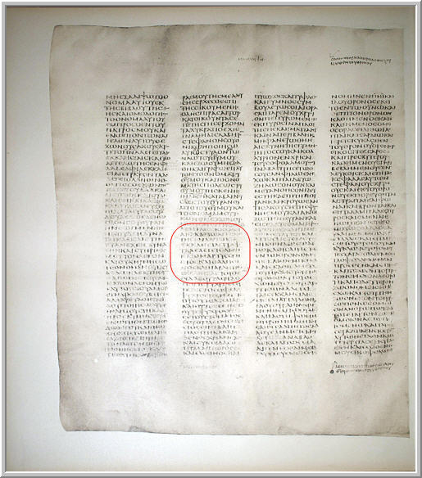
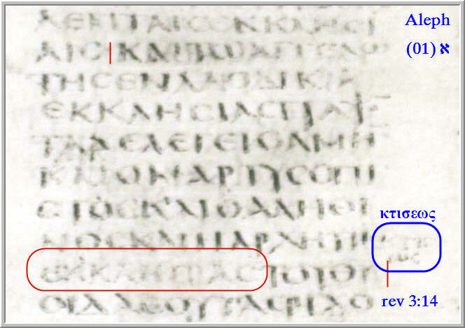
لو نظرنا جيدا في الصورة لوجدنا أن كلمة (اكليسياس - εκκλησιας) مكتوبة في المتن وهي التي عليها دائرة حمراء، أما على هامش المخطوطة تجد كلمة (كتيسيوس - κτισεως) والتي تعني خليقة كتصحيح لكلمة كنيسة التي كتبها الناسخ الأصلي، وهنا نعرض صورة لنسخة تشيندروف للمخطوطة السينائية أوضح كثيراً من الأصل...
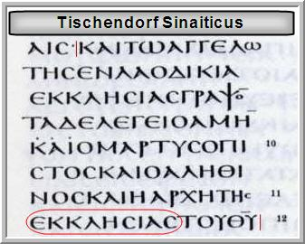
هنا في الصورة تجد كلمة (اكليسياس - εκκλησιας) واضحة جداً، وفي الهامش تجد الرقم 11 والتي تشير إلى كتابة كلمة (كتيسيوس - κτισεως) كتصحيح من أحد المراجعين للمخطوطة السينائية. هذه القراءة تم ذكرها في نسخة نستل آلاند وفي كتب أخرى خاصة بالنقد النص...
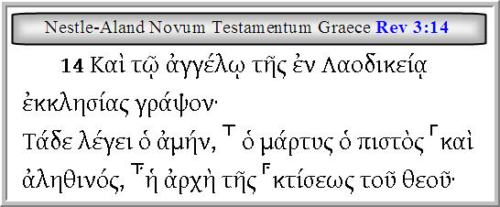
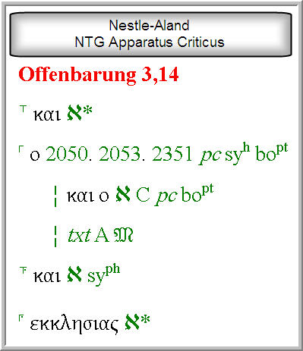
ولكن هذه القراءة لنص الرؤيا 3: 14 (بداءة كنيسة الله) ليس لها سند إلا المخطوطة السينائية لذلك فهي ليست القراءة الأصيلة، وأيضاً لوجود مخطوطات أقدم من السينائية سواء النسخ القبطية أو غيرها تحمل قراءة (بداءة خليقة الله) التي اتفق علماء النقد النصي - وأنا معهم - أنها هي القراءة الأصلية...
والآن نرجع إلى فهم العبارة الموجودة في المخطوطة السينائية (η αρχη της εκκλησιας του θεου)، والتي سوف تترجم بلا شك إلى (رأس كنيسة الله)، والتي ستعني بالتأكيد أن يسوع هو الأعلى رتبة في الكنيسة، ولكن نرجع إلى النقطة الفاصلة...
في فهم كلمة "أرخي" مع إضافة أن هذا الموصوف بأنه "أرخي" منسوب إلى كنيسة الله، فهل يسوع بحسب القراءة الموجودة في المخطوطة السينائية وبحسب العقيدة المسيحية فرد من أفراد الكنيسة ؟ بالتأكيد هو فرد من أفراد الكنيسة بل هو "رئيس" و "رأس" الكنيسة...
الآن إلى الخطوة الحاسمة التي ستنهي ألوهية...
سنقوم بتبديل كلمة كنيسة (اكليسياس - εκκλησιας) بكلمة خليقة (كتيسيوس - κτισεως) ونعيد كلامنا مرة أخرى، هذه العبارة ستعني أن يسوع هو الأعلى رتبة بين المخلوقات، ولكن في فهم كلمة "أرخي" مع إضافة أن هذا الموصوف بأنه "أرخي" منسوب إلى خليقة الله، فهل يسوع بحسب هذه العبارة مخلوق من مخلوقات الله ؟
بالتأكيد وإلا فهي ازدواجية في المعايير وإلحاد فاحش عن الحق الواضح المبين.
وها هي قراءة (بداءة خليقة الله - η αρχη της κτισεως του θεου) من المخطوطة السكندرية...
المخطوطة السكندرية من القرن الخامس
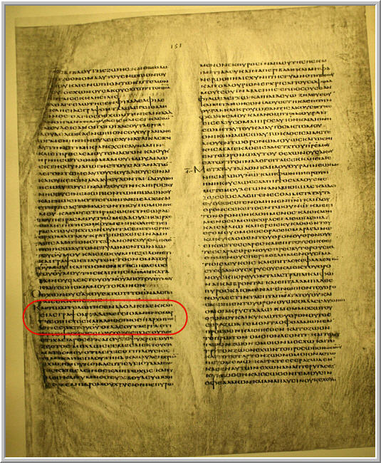
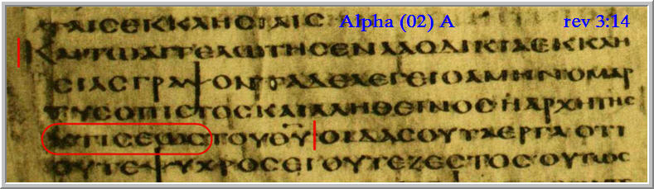

۞ نصوص تبين استخدام كلمة "أرخي" بمعنى أولية الرتبة:
Col 1:18 وهو رأس الجسد: الكنيسة. الذي هو البداءة، بكر من الأموات، لكي يكون هو متقدما في كل شيء.
Col 1:18 και αυτος εστιν η κεφαλη του σωματος της εκκλησιας ος εστιν αρχη πρωτοτοκος εκ των νεκρων ινα γενηται εν πασιν αυτος πρωτευων
Gen 49:3 راوبين انت بكري قوتي واول قدرتي فضل الرفعة وفضل العز.
Gen 49:3 Ρουβην, πρωτότοκός μου σύ, ἰσχύς μου καὶ ἀρχὴ τέκνων μου, σκληρὸς φέρεσθαι καὶ σκληρὸς αὐθάδης.
Num 24:20 ثم رأى عماليق فنطق بمثله وقال: «عماليق أول الشعوب وأما آخرته فإلى الهلاك».
Num 24:20 καὶ ἰδὼν τὸν Αμαληκ καὶ ἀναλαβὼν τὴν παραβολὴν αὐτοῦ εἶπεν Ἀρχὴ ἐθνῶν Αμαληκ, καὶ τὸ σπέρμα αὐτῶν ἀπολεῖται.
Deu 21:17 بل يعرف ابن المكروهة بكرا ليعطيه نصيب اثنين من كل ما يوجد عنده لأنه هو أول قدرته. له حق البكورية.
Deu 21:17 ἀλλὰ τὸν πρωτότοκον υἱὸν τῆς μισουμένης ἐπιγνώσεται δοῦναι αὐτῷ διπλᾶ ἀπὸ πάντων, ὧν ἂν εὑρεθῇ αὐτῷ, ὅτι οὗτός ἐστιν ἀρχὴ τέκνων αὐτοῦ, καὶ τούτῳ καθήκει τὰ πρωτοτόκια.
Psa 119:160 رأس كلامك حق وإلى الدهر كل أحكام عدلك.
Psa 119:160 ἀρχὴ τῶν λόγων σου ἀλήθεια, καὶ εἰς τὸν αἰῶνα πάντα τὰ κρίματα τῆς δικαιοσύνης σου.
Jer 49:35 هكذا قال رب الجنود: هئنذا أحطم قوس عيلام أول قوتهم.
Jer 49:35 Τάδε λέγει κύριος Συντριβήτω τὸ τόξον Αιλαμ, ἀρχὴ δυναστείας αὐτῶν.

۩ مُلخَّص ما سبق:
(بداءة خليقة الله - η αρχη της κτισεως του θεου)...
لابد من التركيز على أن الموصوف بأنه "أرخي"، منسوب لخليقة الله.
فمهما كانت تعني كلمة "أرخي" فما زال هذا الشخص الموصوف منتسب للخليقة المنتسبة لله عز وجل.
ولا يعقل أن تكون الخليقة منسوبة لله ثم نقول أن يسوع هو خالقها وهو المنسوب للخليقه !.
القاعدة الأساسية لفهم كلمة ( αρχη ) وهي:
- (Αρχη always signifies primacy) أرخي دائماً تدل على الأوَليَّة.
هذه الأولية في ثلاثة تصنيفات لا رابع لهم:
1) (Primacy in Time) أولية في الزمن.
2) (Primacy in Order) أولية في الترتيب.
3) (Primacy in Rank) أولية في الرتبة.
إن كانت كلمة "أرخي" التي تصف يسوع تعني أولية الزمن، فهذا يعني أن يسوع أول من خلقه الله.
إن كانت كلمة "أرخي" التي تصف يسوع تعني أولية الترتيب، فهذا يعني أن يسوع بداية خليقه الله.
إن كانت كلمة "أرخي" التي تصف يسوع تعني أولية الرتبة، فهذا يعني أن يسوع هو أعظم المخلوقات وأجلهم قدراً.
بأي حال من الأحوال هذه العبارة تقول صراحة أن يسوع مخلوق لا محالة ولا مفر من هذا.
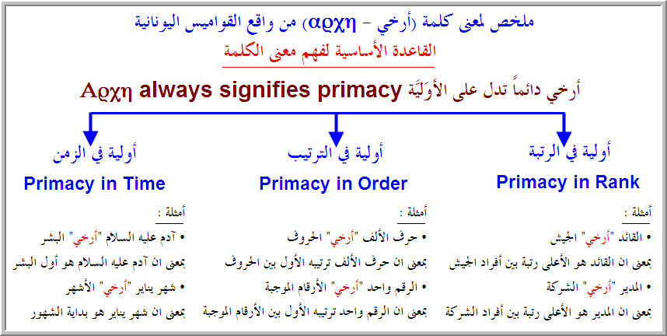

۩ الخاتمة:
من خلال هذا البحث المختصر وجدنا أن جميع معاني كلمة "أرخي" تستلزم كون يسوع مخلوقاً لأن النص ينسبه تباعاً إليهم، وهذه الخليقة المنسوب إليها يسوع هي بالتبعية منسوبة لله، بهذا يكون يسوع من مخلوقات الله بحسب النص اليوناني. ولننظر إلى كلمات أحد المفسرين العرب...
تفسير العهد الجديد أنطونيوس فكري
بداءة خليقة الله = بداءة معناها أرشى وهى تعنى رأس خليقة الله. وبداءة أي الذى تأخذ الخليقة بداءتها منه، هو أصل كل الخليقة وله سلطان عليها. لاحظ أنه لم يقل أول مخلوقات الله.
قد علمنا أن كلمة "أرخي" بالفعل قد تترجم إلى "رأس" وهذا يعني أولية في الرتبة، ولكن الحال يظل على ما هو عليه، فهو ما زال مخلوقاً، كما فهمنا أن يسوع هو "رأس" الكنيسة فكونه أعلى رتبة في كنيسة لا تخرجه عن كونه عضو فيها، وهكذا الحال عندما يكون "رأس" الخليقة أي أنه الأعلى قدراً بينهم ولكنه ما زال منهم...
وهكذا فهمنا أن ميخائيل هو "رئيس" الملائكة وغيرها من الأمثلة المُساقة سلفاً. وعندما يقول المفسر (لاحظ أنه لم يقل أول مخلوقات الله) فهذا جهل منه بمعاني كلمة "أرخي" أو تدليساً منه للحقائق، حيث أن كلمة "أرخي" ترجمت في العديد من المرات إلى "أول" كما في (Jer 49:35 - Deu 21:17 - Num 24:20 - Job 40:19) وغيرهم الكثير...
أما الاعتقاد بأن كلمة "أرخي" تعني أن الخليقة أخذت بداءتها منه، فهذا عار تماماً عن الصحة ولا يأتي بأي وجه من وجوه معاني كلمة "أرخي" ولكن إن كانت الكنيسة تنادي بأن يسوع قد خلقه الله ثم استخدمه في خلق الكون فهذا يسقط ألوهية يسوع أو انه هو الخالق بذاته، إذ أن الخليقة بحسب النص منسوبة لله (η αρχη της κτισεως του θεου) مما يجعل يسوع مجرد منفذ للمشيئة الإلهية، وفي هذا نستعرض كلام يسوع نفسه...
Joh 5:30 أنا لا أقدر أن أفعل من نفسي شيئا. كما أسمع أدين ودينونتي عادلة لأني لا أطلب مشيئتي بل مشيئة الآب الذي أرسلني.
Joh 6:38 لأني قد نزلت من السماء ليس لأعمل مشيئتي بل مشيئة الذي أرسلني.
وبهذا ندرك أن جميع معاني النص تجعل يسوع مخلوق، لعله له الأولية في الزمن أو الأولية في الترتيب أو الأولية في الرتبة، ولكنه في النهاية لا يخرج عن كونه مخلوق من مخلوقات الله، ونتمنى من كل من يظن في نفسه انه باحث، أن يدرك أولاً الفارق بين اللغة اليونانية الحديثة واللغة اليونانية القديمة التي استخدمت في كتابة الترجمة السبعينية والعهد الجديد، وأن يقوموا ببذل مجهود أوفر في أبحاثهم حتى نخرج بأثمار طيبة مفيدة لكل قارئ يريد الحق.
وآخر دعوانا أن الحمد لله رب العالمين

۩ الملحق الأول - كلمة (αρχη) من بعض القواميس:
King James Concordance
G746
ἀρχή
archē
Total KJV Occurrences: 59
beginning, 39
Mat_19:4, Mat_24:8 (2), Mat_24:21, Mar_1:1, Mar_10:6, Mar_13:19, Luk_1:2, Joh_1:1-2 (2), Joh_2:11, Joh_6:64, Joh_8:25, Joh_8:44, Joh_15:27, Joh_16:4, Phi_4:15 (2), Col_1:18, 2Th_2:13, Heb_1:10, Heb_3:14, Heb_7:3, 2Pe_3:4, 1Jo_1:1, 1Jo_2:7 (2), 1Jo_2:13-14 (2), 1Jo_2:24 (2), 1Jo_3:8, 1Jo_3:11, 2Jo_1:5-6 (2), Rev_1:8, Rev_3:14, Rev_21:6, Rev_22:13
Theological dictionary of the New Testament
ἀρχή in the NT. 1. ἀρχή == Beginning.
In the NT ἀρχή is most frequently used for “beginning”﻿.
Strong, J. (1996). The exhaustive concordance of the Bible
746 ἀρχή [arche /ar·khay/] n f. From 756; TDNT 1:479; TDNTA 81; GK 794; 58 occurrences; AV translates as “beginning” 40 times, “principality” eight times, “corner” twice, “first” twice, and translated miscellaneously six times.
1) beginning, origin.
2) the person or thing that commences, the first person or thing in a series, the leader.
3) that by which anything begins to be, the origin, the active cause.
4) the extremity of a thing.
4a) of the corners of a sail.
5) the first place, principality, rule, magistracy.
5a) of angels and demons.
Thayer’s Greek Definitions
G746
ἀρχή
archē
Thayer Definition:
1) beginning, origin
2) the person or thing that commences, the first person or thing in a series, the leader
3) that by which anything begins to be, the origin, the active cause
4) the extremity of a thing
4a) of the corners of a sail
5) the first place, principality, rule, magistracy
5a) of angels and demons
Part of Speech: noun feminine
A Related Word by Thayer’s/Strong’s Number: from G756
Citing in TDNT: 1:479, 81
Analytical lexicon of the Greek New Testament
ἀρχή, ῆς, ἡ strictly primacy;
1) in relation to place corner of a cloth (AC 10.11);
2) in relation to time beginning of anything (MT 24.8), (the) first (JN 2.11), opposite τέλος (end, cessation); of first teaching elementary (HE 6.1); ἀπ̓ ἀρχῆς, ἐξ ἀρχῆς from the first, originally (JN 6.64; 15.27); ἐν ἀρχῇ, κατ̓ ἀρχάς in the beginning, at the first (JN 1.1; HE 1.10); τὴν ἀρχήν in JN 8.25 is probably adverbial at all, possibly to begin with;
3) in relation to rank (position of) power, rule, domain (EP 1.21); as a person with authority or a supernatural being ruler, authority (RO 8.38)
Exegetical dictionary of the New Testament
ἀρχή, ης, ἡ archē beginning;
Strong’s Hebrew and Greek Dictionaries
G746
ἀρχή
archē
ar-khay'
From G756; (properly abstract) a commencement, or (concrete) chief (in various applications of order, time, place or rank): - beginning, corner, (at the, the) first (estate), magistrate, power, principality, principle, rule.
العهد الجديد - ترجمة بين السطور - يوناني عربي - صـ 1149
إعداد الآباء بولس الفغالي وأنطوان عوكر ونعمة الله الخوري ويوسف فخري
الجامعة الأنطوانية - كلية العلوم البيبلية والمسكونة والأديان 2003
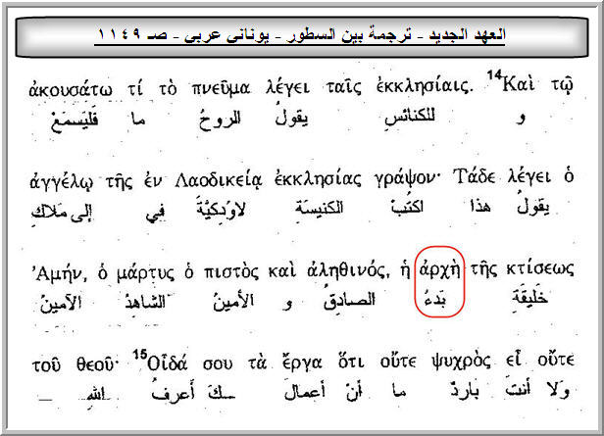
مع العلم انه في الترجمة الهامشية وضع رأس خليقة الله وهذا لا يختلف كثيراً في المعنى كما درسنا بالأعلى
دليل عربي يوناني إلى ألفاظ العهد الجديد - صـ58
صنفه الآب صبحي حَمَوي اليسوعي - دار المشرق بيروت
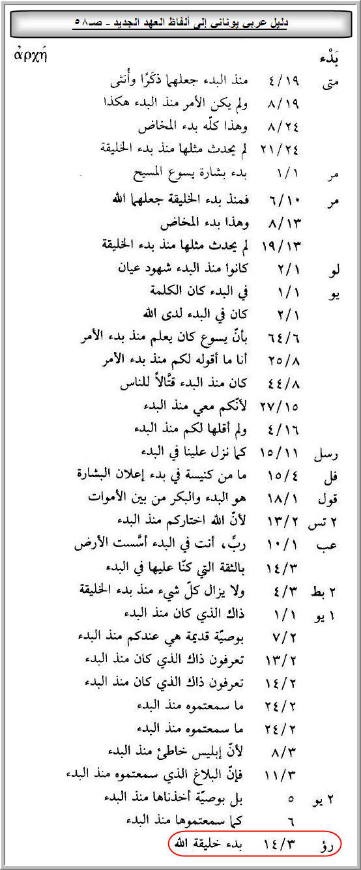
الفهرس العربي لكلمات العهد الجديد اليونانية - صـ113
صنفه القس غسان خلف - دار النشر المعمدانية
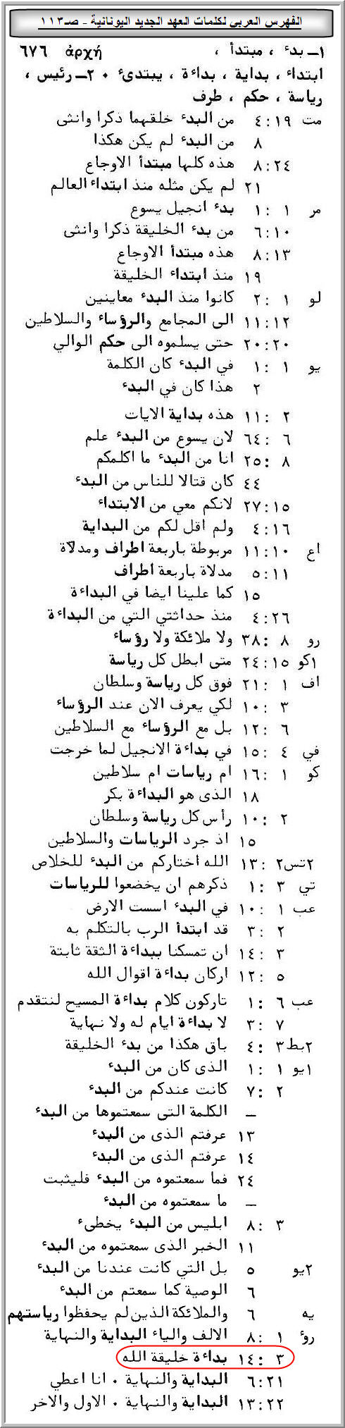

۩ الملحق الثاني - أغلبية الترجمات ترجمت (αρχη) في النص إلى بداية:
1) New American Standard Bible
"To the angel of the church in Laodicea write: The Amen, the faithful and true Witness, the Beginning of the creation of God, says this:
2) King James Bible
And unto the angel of the church of the Laodiceans write; These things saith the Amen, the faithful and true witness, the beginning of the creation of God;
3) American King James Version
And to the angel of the church of the Laodiceans write; These things said the Amen, the faithful and true witness, the beginning of the creation of God;
4) American Standard Version
And to the angel of the church in Laodicea write: These things saith the Amen, the faithful and true witness, the beginning of the creation of God:
5) Douay-Rheims Bible
And to the angel of the church of Laodicea, write: These things saith the Amen, the faithful and true witness, who is the beginning of the creation of God:
6) Darby Bible Translation
And to the angel of the assembly in Laodicea write: These things says the Amen, the faithful and true witness, the beginning of the creation of God:
7) English Revised Version
And to the angel of the church in Laodicea write; These things saith the Amen, the faithful and true witness, the beginning of the creation of God:
8) Webster's Bible Translation
And to the angel of the church of the Laodiceans write; These things saith the Amen, the faithful and true witness, the beginning of the creation of God;
9) English Majority Text Version
And to the angel of the church in Laodicea write, 'These things says the Amen, the faithful and true Witness, the beginning of the creation of God
10) English Standard Version
And to the angel of the church in Laodicea write: 'The words of the Amen, the faithful and true witness, the beginning of God's creation
11) International Standard Version
To the messenger of the church in Laodicea, write: 'The Amen, the witness who is faithful and true, the beginning of God's creation, says this
12) Weymouth New Testament in modern speech
And to the minister of the Church at Laodicea write as follows: "'This is what the Amen says--the true and faithful witness, the Beginning and Lord of God's Creation
13) Bishops Bible
And vnto the Angel of the Churche which is in Laodicea, write: This saith Amen, the faythfull and true witnesse, the begynnyng of the creatures of God.
14) 1885 Revised Version
And to the angel of the church in Laodicea write; These things saith the Amen, the faithful and true witness, the beginning of the creation of God:
15) Geneva Bible
And vnto the Angell of the Church of the Laodiceans write, These things saieth Amen, the faithfull and true witnesse, that beginning of the creatures of God.
۩ الملحق الثالث - نصوص العهد الجديد التي تحتوي على كلمة (αρχη) ومشتقاتها:
King James Concordance
G746
ἀρχή
archē
Total KJV Occurrences: 59
beginning, 39
Mat_19:4, Mat_24:8 (2), Mat_24:21, Mar_1:1, Mar_10:6, Mar_13:19, Luk_1:2, Joh_1:1-2 (2), Joh_2:11, Joh_6:64, Joh_8:25, Joh_8:44, Joh_15:27, Joh_16:4, Phi_4:15 (2), Col_1:18, 2Th_2:13, Heb_1:10, Heb_3:14, Heb_7:3, 2Pe_3:4, 1Jo_1:1, 1Jo_2:7 (2), 1Jo_2:13-14 (2), 1Jo_2:24 (2), 1Jo_3:8, 1Jo_3:11, 2Jo_1:5-6 (2), Rev_1:8, Rev_3:14, Rev_21:6, Rev_22:13
Mat 19:4 فأجاب: «أما قرأتم أن الذي خلق من البدء خلقهما ذكرا وأنثى؟»
Mat 19:4 ο δε αποκριθεις ειπεν αυτοις ουκ ανεγνωτε οτι ο ποιησας απ αρχης αρσεν και θηλυ εποιησεν αυτους
Mat 24:21 لأنه يكون حينئذ ضيق عظيم لم يكن مثله منذ ابتداء العالم إلى الآن ولن يكون.
Mat 24:21 εσται γαρ τοτε θλιψις μεγαλη οια ου γεγονεν απ αρχης κοσμου εως του νυν ουδ ου μη γενηται
Mar 10:6 ولكن من بدء الخليقة ذكرا وأنثى خلقهما الله.
Mar 10:6 απο δε αρχης κτισεως αρσεν και θηλυ εποιησεν αυτους ο θεος
Mar 13:19 لأنه يكون في تلك الأيام ضيق لم يكن مثله منذ ابتداء الخليقة التي خلقها الله إلى الآن ولن يكون.
Mar 13:19 εσονται γαρ αι ημεραι εκειναι θλιψις οια ου γεγονεν τοιαυτη απ αρχης κτισεως ης εκτισεν ο θεος εως του νυν και ου μη γενηται
Luk 1:2 كما سلمها إلينا الذين كانوا منذ البدء معاينين وخداما للكلمة
Luk 1:2 καθως παρεδοσαν ημιν οι απ αρχης αυτοπται και υπηρεται γενομενοι του λογου
Joh 2:11 هذه بداية الآيات فعلها يسوع في قانا الجليل وأظهر مجده فآمن به تلاميذه.
Joh 2:11 ταυτην εποιησεν την αρχην των σημειων ο ιησους εν κανα της γαλιλαιας και εφανερωσεν την δοξαν αυτου και επιστευσαν εις αυτον οι μαθηται αυτου
Joh 6:64 ولكن منكم قوم لا يؤمنون». لأن يسوع من البدء علم من هم الذين لا يؤمنون ومن هو الذي يسلمه.
Joh 6:64 αλλ εισιν εξ υμων τινες οι ου πιστευουσιν ηδει γαρ εξ αρχης ο ιησους τινες εισιν οι μη πιστευοντες και τις εστιν ο παραδωσων αυτον
Joh 8:25 فقالوا له: «من أنت؟» فقال لهم يسوع: «أنا من البدء ما أكلمكم أيضا به.
Joh 8:25 ελεγον ουν αυτω συ τις ει και ειπεν αυτοις ο ιησους την αρχην ο τι και λαλω υμιν
Joh 8:44 أنتم من أب هو إبليس وشهوات أبيكم تريدون أن تعملوا. ذاك كان قتالا للناس من البدء ولم يثبت في الحق لأنه ليس فيه حق. متى تكلم بالكذب فإنما يتكلم مما له لأنه كذاب وأبو الكذاب.
Joh 8:44 υμεις εκ πατρος του διαβολου εστε και τας επιθυμιας του πατρος υμων θελετε ποιειν εκεινος ανθρωποκτονος ην απ αρχης και εν τη αληθεια ουχ εστηκεν οτι ουκ εστιν αληθεια εν αυτω οταν λαλη το ψευδος εκ των ιδιων λαλει οτι ψευστης εστιν και ο πατηρ αυτου
Joh 15:27 وتشهدون أنتم أيضا لأنكم معي من الابتداء».
Joh 15:27 και υμεις δε μαρτυρειτε οτι απ αρχης μετ εμου εστε
Joh 16:4 لكني قد كلمتكم بهذا حتى إذا جاءت الساعة تذكرون أني أنا قلته لكم. ولم أقل لكم من البداية لأني كنت معكم.
Joh 16:4 αλλα ταυτα λελαληκα υμιν ινα οταν ελθη η ωρα μνημονευητε αυτων οτι εγω ειπον υμιν ταυτα δε υμιν εξ αρχης ουκ ειπον οτι μεθ υμων ημην
2Th 2:13 وأما نحن فينبغي لنا أن نشكر الله كل حين لأجلكم أيها الإخوة المحبوبون من الرب، أن الله اختاركم من البدء للخلاص، بتقديس الروح وتصديق الحق.
2Th 2:13 ημεις δε οφειλομεν ευχαριστειν τω θεω παντοτε περι υμων αδελφοι ηγαπημενοι υπο κυριου οτι ειλετο υμας ο θεος απ αρχης εις σωτηριαν εν αγιασμω πνευματος και πιστει αληθειας
Heb 1:10 و«أنت يا رب في البدء أسست الأرض، والسماوات هي عمل يديك.
Heb 1:10 και συ κατ αρχας κυριε την γην εθεμελιωσας και εργα των χειρων σου εισιν οι ουρανοι
Heb 3:14 لأننا قد صرنا شركاء المسيح، إن تمسكنا ببداءة الثقة ثابتة إلى النهاية،
Heb 3:14 μετοχοι γαρ γεγοναμεν του χριστου εανπερ την αρχην της υποστασεως μεχρι τελους βεβαιαν κατασχωμεν
Heb 7:3 بلا أب بلا أم بلا نسب. لا بداءة أيام له ولا نهاية حياة. بل هو مشبه بابن الله. هذا يبقى كاهنا إلى الأبد.
Heb 7:3 απατωρ αμητωρ αγενεαλογητος μητε αρχην ημερων μητε ζωης τελος εχων αφωμοιωμενος δε τω υιω του θεου μενει ιερευς εις το διηνεκες
2Pe 3:4 وقائلين: «أين هو موعد مجيئه؟ لأنه من حين رقد الآباء كل شيء باق هكذا من بدء الخليقة».
2Pe 3:4 και λεγοντες που εστιν η επαγγελια της παρουσιας αυτου αφ ης γαρ οι πατερες εκοιμηθησαν παντα ουτως διαμενει απ αρχης κτισεως
1Jn 1:1 الذي كان من البدء، الذي سمعناه، الذي رأيناه بعيوننا، الذي شاهدناه، ولمسته أيدينا، من جهة كلمة الحياة.
1Jn 1:1 ο ην απ αρχης ο ακηκοαμεν ο εωρακαμεν τοις οφθαλμοις ημων ο εθεασαμεθα και αι χειρες ημων εψηλαφησαν περι του λογου της ζωης
1Jn 2:7 أيها الإخوة، لست أكتب إليكم وصية جديدة، بل وصية قديمة كانت عندكم من البدء. الوصية القديمة هي الكلمة التي سمعتموها من البدء.
1Jn 2:7 αδελφοι ουκ εντολην καινην γραφω υμιν αλλ εντολην παλαιαν ην ειχετε απ αρχης η εντολη η παλαια εστιν ο λογος ον ηκουσατε απ αρχης
1Jn 2:13 أكتب إليكم أيها الآباء لأنكم قد عرفتم الذي من البدء. أكتب إليكم أيها الأحداث لأنكم قد غلبتم الشرير. أكتب إليكم أيها الأولاد لأنكم قد عرفتم الآب.
1Jn 2:13 γραφω υμιν πατερες οτι εγνωκατε τον απ αρχης γραφω υμιν νεανισκοι οτι νενικηκατε τον πονηρον γραφω υμιν παιδια οτι εγνωκατε τον πατερα
1Jn 2:14 كتبت إليكم أيها الآباء لأنكم قد عرفتم الذي من البدء. كتبت إليكم أيها الأحداث لأنكم أقوياء، وكلمة الله ثابتة فيكم، وقد غلبتم الشرير.
1Jn 2:14 εγραψα υμιν πατερες οτι εγνωκατε τον απ αρχης εγραψα υμιν νεανισκοι οτι ισχυροι εστε και ο λογος του θεου εν υμιν μενει και νενικηκατε τον πονηρον
1Jn 2:24 أما أنتم فما سمعتموه من البدء فليثبت إذا فيكم. إن ثبت فيكم ما سمعتموه من البدء، فأنتم أيضا تثبتون في الابن وفي الآب.
1Jn 2:24 υμεις ουν ο ηκουσατε απ αρχης εν υμιν μενετω εαν εν υμιν μεινη ο απ αρχης ηκουσατε και υμεις εν τω υιω και εν τω πατρι μενειτε
1Jn 3:8 من يفعل الخطية فهو من إبليس، لأن إبليس من البدء يخطئ. لأجل هذا أظهر ابن الله لكي ينقض أعمال إبليس.
1Jn 3:8 ο ποιων την αμαρτιαν εκ του διαβολου εστιν οτι απ αρχης ο διαβολος αμαρτανει εις τουτο εφανερωθη ο υιος του θεου ινα λυση τα εργα του διαβολου
1Jn 3:11 لأن هذا هو الخبر الذي سمعتموه من البدء: أن يحب بعضنا بعضا
1Jn 3:11 οτι αυτη εστιν η αγγελια ην ηκουσατε απ αρχης ινα αγαπωμεν αλληλους
2Jn 1:5 والآن أطلب منك يا كيرية، لا كأني أكتب إليك وصية جديدة، بل التي كانت عندنا من البدء: أن يحب بعضنا بعضا.
2Jn 1:5 και νυν ερωτω σε κυρια ουχ ως εντολην γραφων σοι καινην αλλα ην ειχομεν απ αρχης ινα αγαπωμεν αλληλους
2Jn 1:6 وهذه هي المحبة، أن نسلك بحسب وصاياه. هذه هي الوصية، كما سمعتم من البدء أن تسلكوا فيها.
2Jn 1:6 και αυτη εστιν η αγαπη ινα περιπατωμεν κατα τας εντολας αυτου αυτη εστιν η εντολη καθως ηκουσατε απ αρχης ινα εν αυτη περιπατητε
King James Concordance
principalities, 6: Rom_8:38, Eph_3:10, Eph_6:12, Col_1:16, Col_2:15, Tit_3:1
Rom 8:38 فإني متيقن أنه لا موت ولا حياة ولا ملائكة ولا رؤساء ولا قوات ولا أمور حاضرة ولا مستقبلة
Rom 8:38 πεπεισμαι γαρ οτι ουτε θανατος ουτε ζωη ουτε αγγελοι ουτε αρχαι ουτε δυναμεις ουτε ενεστωτα ουτε μελλοντα
Eph 3:10 لكي يعرف الآن عند الرؤساء والسلاطين في السماويات بواسطة الكنيسة بحكمة الله المتنوعة،
Eph 3:10 ινα γνωρισθη νυν ταις αρχαις και ταις εξουσιαις εν τοις επουρανιοις δια της εκκλησιας η πολυποικιλος σοφια του θεου
Eph 6:12 فإن مصارعتنا ليست مع دم ولحم، بل مع الرؤساء، مع السلاطين، مع ولاة العالم، على ظلمة هذا الدهر، مع أجناد الشر الروحية في السماويات.
Eph 6:12 οτι ουκ εστιν ημιν η παλη προς αιμα και σαρκα αλλα προς τας αρχας προς τας εξουσιας προς τους κοσμοκρατορας του σκοτους του αιωνος τουτου προς τα πνευματικα της πονηριας εν τοις επουρανιοις
Col 1:16 فإنه فيه خلق الكل: ما في السماوات وما على الأرض، ما يرى وما لا يرى، سواء كان عروشا ام سيادات ام رياسات ام سلاطين. الكل به وله قد خلق.
Col 1:16 οτι εν αυτω εκτισθη τα παντα τα εν τοις ουρανοις και τα επι της γης τα ορατα και τα αορατα ειτε θρονοι ειτε κυριοτητες ειτε αρχαι ειτε εξουσιαι τα παντα δι αυτου και εις αυτον εκτισται
Col 2:15 إذ جرد الرياسات والسلاطين اشهرهم جهارا، ظافرا بهم فيه.
Col 2:15 απεκδυσαμενος τας αρχας και τας εξουσιας εδειγματισεν εν παρρησια θριαμβευσας αυτους εν αυτω
Tit 3:1 ذكرهم أن يخضعوا للرياسات والسلاطين ويطيعوا، ويكونوا مستعدين لكل عمل صالح،
Tit 3:1 υπομιμνησκε αυτους αρχαις και εξουσιαις υποτασσεσθαι πειθαρχειν προς παν εργον αγαθον ετοιμους ειναι
King James Concordance
first, 4: Act_26:4, Heb_2:3, Heb_5:12, Jud_1:6
Act 26:4 فسيرتي منذ حداثتي التي من البداءة كانت بين أمتي في أورشليم يعرفها جميع اليهود
Act 26:4 την μεν ουν βιωσιν μου την εκ νεοτητος την απ αρχης γενομενην εν τω εθνει μου εν ιεροσολυμοις ισασιν παντες οι ιουδαιοι
Heb 2:3 فكيف ننجو نحن إن أهملنا خلاصا هذا مقداره، قد ابتدأ الرب بالتكلم به، ثم تثبت لنا من الذين سمعوا،
Heb 2:3 πως ημεις εκφευξομεθα τηλικαυτης αμελησαντες σωτηριας ητις αρχην λαβουσα λαλεισθαι δια του κυριου υπο των ακουσαντων εις ημας εβεβαιωθη
Heb 5:12 لأنكم إذ كان ينبغي أن تكونوا معلمين لسبب طول الزمان، تحتاجون أن يعلمكم أحد ما هي أركان بداءة أقوال الله، وصرتم محتاجين إلى اللبن لا إلى طعام قوي.
Heb 5:12 και γαρ οφειλοντες ειναι διδασκαλοι δια τον χρονον παλιν χρειαν εχετε του διδασκειν υμας τινα τα στοιχεια της αρχης των λογιων του θεου και γεγονατε χρειαν εχοντες γαλακτος και ου στερεας τροφης
Jud 1:6 والملائكة الذين لم يحفظوا رياستهم، بل تركوا مسكنهم حفظهم إلى دينونة اليوم العظيم بقيود أبدية تحت الظلام.
Jud 1:6 αγγελους τε τους μη τηρησαντας την εαυτων αρχην αλλα απολιποντας το ιδιον οικητηριον εις κρισιν μεγαλης ημερας δεσμοις αιδιοις υπο ζοφον τετηρηκεν
King James Concordance
corners, 2: Act_10:11, Act_11:5
Act 10:11 فرأى السماء مفتوحة وإناء نازلا عليه مثل ملاءة عظيمة مربوطة بأربعة أطراف ومدلاة على الأرض.
Act 10:11 και θεωρει τον ουρανον ανεωγμενον και καταβαινον επ αυτον σκευος τι ως οθονην μεγαλην τεσσαρσιν αρχαις δεδεμενον και καθιεμενον επι της γης
Act 11:5 «أنا كنت في مدينة يافا أصلي فرأيت في غيبة رؤيا: إناء نازلا مثل ملاءة عظيمة مدلاة بأربعة أطراف من السماء فأتى إلي.
Act 11:5 εγω ημην εν πολει ιοππη προσευχομενος και ειδον εν εκστασει οραμα καταβαινον σκευος τι ως οθονην μεγαλην τεσσαρσιν αρχαις καθιεμενην εκ του ουρανου και ηλθεν αχρις εμου
King James Concordance
principality, 2: Eph_1:21, Col_2:10
Eph 1:21 فوق كل رياسة وسلطان وقوة وسيادة، وكل اسم يسمى ليس في هذا الدهر فقط بل في المستقبل أيضا،
Eph 1:21 υπερανω πασης αρχης και εξουσιας και δυναμεως και κυριοτητος και παντος ονοματος ονομαζομενου ου μονον εν τω αιωνι τουτω αλλα και εν τω μελλοντι
Col 2:10 وأنتم مملوؤون فيه، الذي هو رأس كل رياسة وسلطان.
Col 2:10 και εστε εν αυτω πεπληρωμενοι ος εστιν η κεφαλη πασης αρχης και εξουσιας
King James Concordance
began, 1: Heb_2:3
Heb 2:3 فكيف ننجو نحن إن أهملنا خلاصا هذا مقداره، قد ابتدأ الرب بالتكلم به، ثم تثبت لنا من الذين سمعوا،
Heb 2:3 πως ημεις εκφευξομεθα τηλικαυτης αμελησαντες σωτηριας ητις αρχην λαβουσα λαλεισθαι δια του κυριου υπο των ακουσαντων εις ημας εβεβαιωθη
beginnings, 1: Mar_13:8
Mar 13:8 لأنه تقوم أمة على أمة ومملكة على مملكة وتكون زلازل في أماكن وتكون مجاعات واضطرابات. هذه مبتدأ الأوجاع.
Mar 13:8 εγερθησεται γαρ εθνος επι εθνος και βασιλεια επι βασιλειαν και εσονται σεισμοι κατα τοπους και εσονται λιμοι και ταραχαι αρχαι ωδινων ταυτα
magistrates, 1: Luk_12:11
Luk 12:11 ومتى قدموكم إلى المجامع والرؤساء والسلاطين فلا تهتموا كيف أو بما تحتجون أو بما تقولون
Luk 12:11 οταν δε προσφερωσιν υμας επι τας συναγωγας και τας αρχας και τας εξουσιας μη μεριμνατε πως η τι απολογησησθε η τι ειπητε
power, 1: Luk_20:20
Luk 20:20 فراقبوه وأرسلوا جواسيس يتراءون أنهم أبرار لكي يمسكوه بكلمة حتى يسلموه إلى حكم الوالي وسلطانه.
Luk 20:20 και παρατηρησαντες απεστειλαν εγκαθετους υποκρινομενους εαυτους δικαιους ειναι ινα επιλαβωνται αυτου λογου εις το παραδουναι αυτον τη αρχη και τη εξουσια του ηγεμονος
principles, 1: Heb_6:1
Heb 6:1 لذلك ونحن تاركون كلام بداءة المسيح لنتقدم إلى الكمال، غير واضعين أيضا أساس التوبة من الأعمال الميتة، والإيمان بالله،
Heb 6:1 διο αφεντες τον της αρχης του χριστου λογον επι την τελειοτητα φερωμεθα μη παλιν θεμελιον καταβαλλομενοι μετανοιας απο νεκρων εργων και πιστεως επι θεον
rule, 1: 1Co_15:24
1Co 15:24 وبعد ذلك النهاية متى سلم الملك لله الآب متى أبطل كل رياسة وكل سلطان وكل قوة.
1Co 15:24 ειτα το τελος οταν παραδω την βασιλειαν τω θεω και πατρι οταν καταργηση πασαν αρχην και πασαν εξουσιαν και δυναμιν

